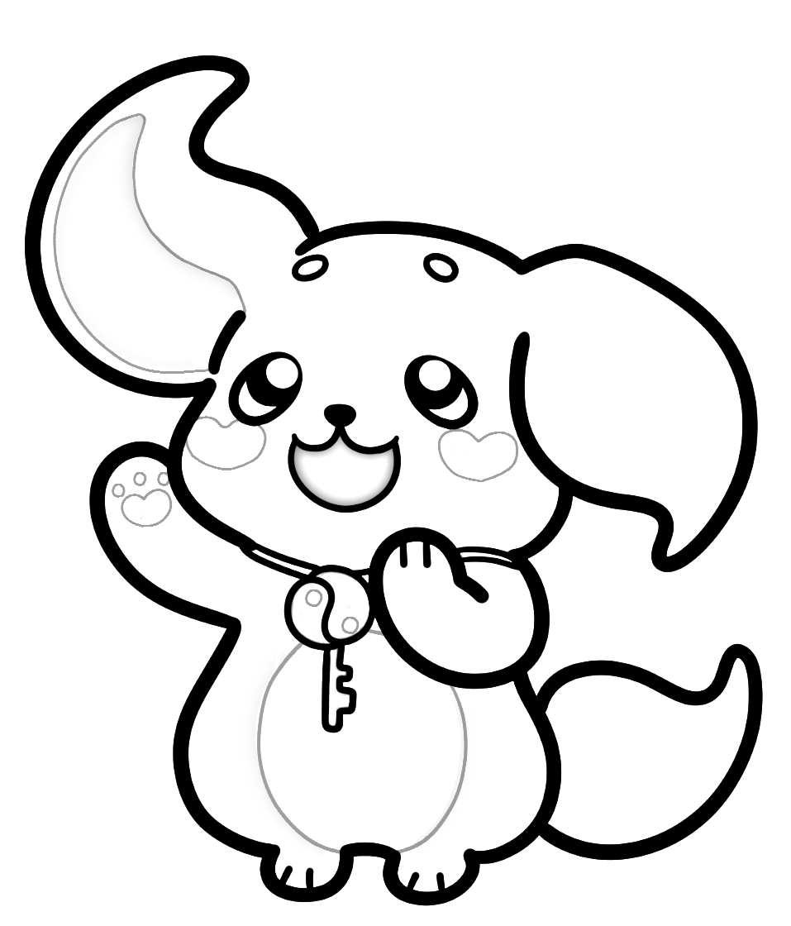

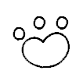
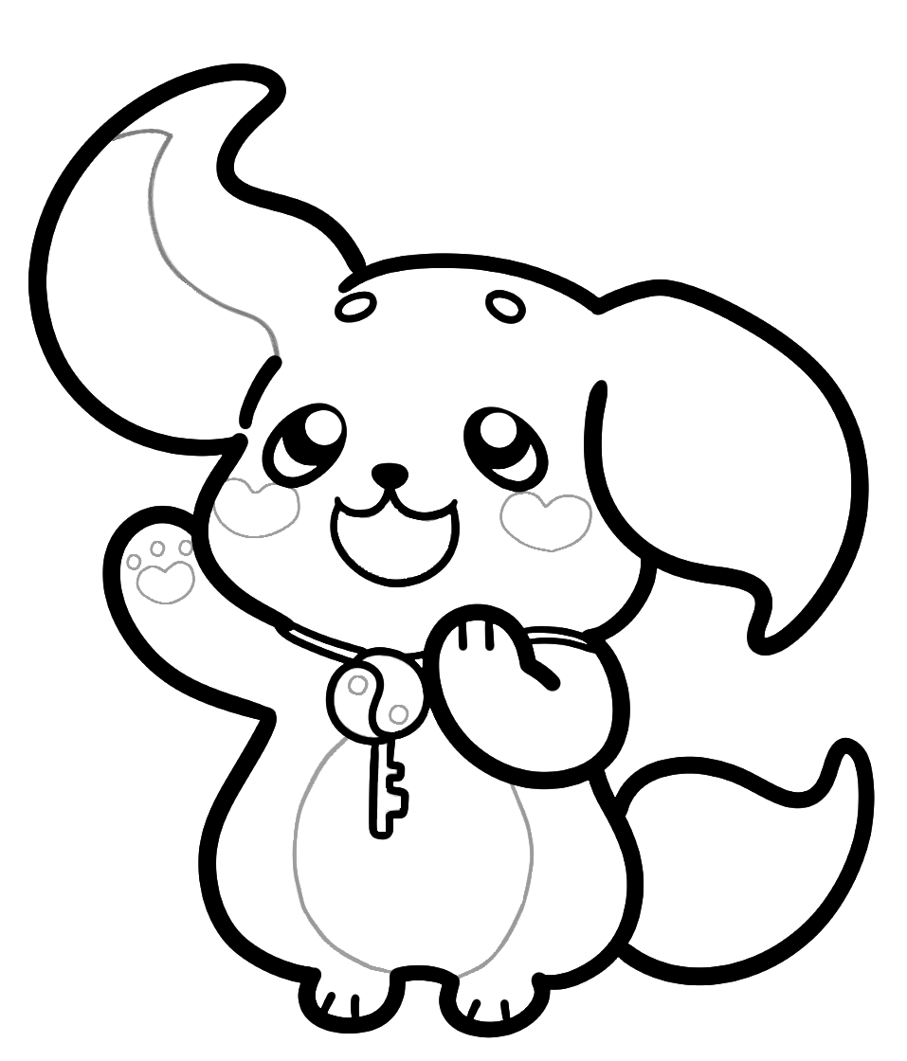
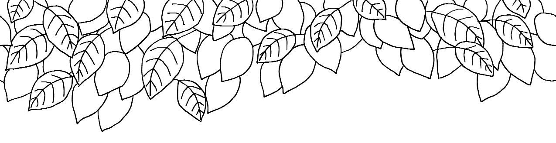

マスコットキャラクター
さいたまけんろうどういいんかい
埼玉県労働委員会

埼玉の「たま」と労働の「ろー」で「たまろー」だよ
耳と尻尾と首輪の鍵はまがたまの形なんだ
なかよくしてね

